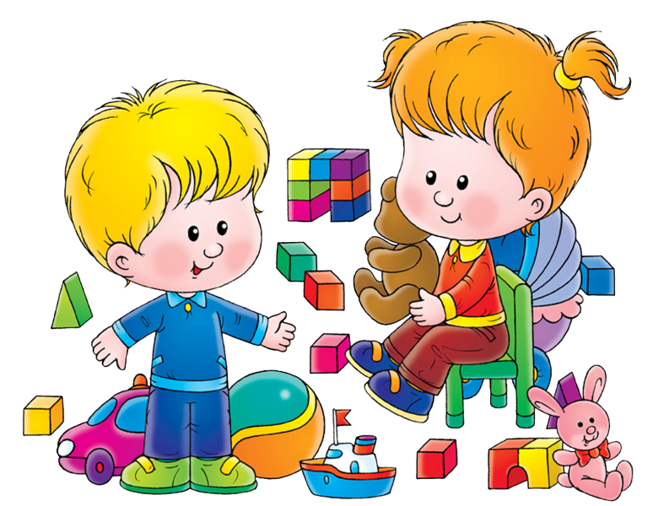
Возрастные особенности детей 2-3 лет
На третьем году жизни ребёнок становится самостоятельнее. Продолжает развиваться предметная деятельность, ситуативно-деловое общение ребёнка и взрослого; совершенствуются восприятие, речь, начальные формы произвольного поведения, игры, наглядно-действенное мышление.
Развитие предметной деятельности связанно с усвоением культурных способов действия с различными предметами. Умение выполнять орудийные действия развивает произвольность, преобразуя натуральные формы активности в культурные на основе предлагаемой взрослыми модели, которая выступает в качестве не только объекта подражания, но и образца, регулирующего собственную активность ребёнка.
Речь. В ходе совместной с взрослыми предметной деятельности продолжает развиваться понимание речи. Слово отделяется от ситуации и приобретает самостоятельное значение. Дети продолжают осваивать названия окружающих предметов, учатся выполнять простые совместные просьбы взрослых в пределах видимой наглядной ситуации. Количество понимаемых слов значительно возрастает. Совершенствуется регуляция поведения в результате обращения взрослых к ребёнку, который начинает понимать не только инструкцию, но и рассказ взрослых. Интенсивно развивается активная речь детей. К 3 годам они осваивают основные грамматические структуры, пытаются строить простые предложения, в разговоре со взрослым используют практически все части речи. Активный словарь достигает примерно 1000-1500 слов. К концу 3-го года жизни речь становится средством общения ребёнка со сверстниками. В этом возрасте у детей формируются новые виды деятельности: игра, рисование, конструирование.
Игра. Игра носит процессуальный характер, главное в ней действия. Они совершаются с игровыми предметами, приближёнными к реальности. В середине 3-го года жизни появляются действия с предметами-заместителями.
Изобразительная деятельность. Появление собственно изобразительной деятельности обусловлено тем, что ребёнок уже способен сформулировать намерение изобразить как-либо предмет. Типичным является изображение человека в виде «головонога» - окружности и отходящих от неё линий.
Зрительное и слуховое ориентирование. К 3-му году жизни совершенствуются зрительные и слуховые ориентировки, что позволяет детям безошибочно выполнять ряд заданий: осуществлять выбор из двух-трёх предметов по форме, величине и цвету; различать мелодии; петь.
Слуховое восприятие. Совершенствуется слуховое восприятие, прежде всего фонематический слух. К 3-м годам дети воспринимают все звуки родного языка, но произносят их с большими искажениями.
Мышление. Основной формой мышления становится наглядно-действенная. Ее особенность заключается в том, что возникающие в жизни ребёнка проблемные ситуации решаются путем реального действия с предметами. К концу третьего года жизни у детей появляются зачатки наглядно-образного мышления. Ребёнок в ходе предметно-игровой деятельности ставит перед собой цель, намечает план действия и т.п. Для детей этого возраста характерна неосознанность мотивов, импульсивность и зависимость чувств и желаний от ситуации. Дети легко заражаются эмоциональным состоянием сверстников.
Однако в этот период начинает складываться и произвольность поведения. Она обусловлена развитием орудийных действий и речи. У детей появляется чувство гордости и стыда, начинают формироваться элементы самосознания, связанные с идентификацией с именем и полом. Ранний возраст завершается кризисом трёх лет, ребенок осознает себя как отдельного человека, отличного от взрослого, у него формируется образ Я. Кризис часто сопровождается рядом отрицательных проявлений: негативизмом, нарушением общения со взрослым, упрямством и др. кризис может продолжаться от нескольких месяцев до двух лет.

